Informacioni sistem urbanog gradskog prevoza
sa novim konceptom autobuske stanice

Rajko Gojković, Zoran Ilić2, Željko Stanković3
Univerzitet Apeiron, Fakultet za informatiku,Banja Luka
2Univerzitet Apeiron, Fakultet za informatiku,Banja Luka
3Republički Zavod za unapređivanje obrazovanja, Beograd,

Abstrakt: Osnovna funkcija informacionog sistema urbanog gradskog prevoza je u sistemu informisanja korisnikagradskog prevoza o dolasku autobus na određene stanice.Pored osnovnih informacija omogučeno je dobijanje informacija o yastojima alternativnom prevozu, trenutnoj temperaturi.Prednost je u i tome jer se sistem autobuskih stanica napaja preko solarnih panela postavljenih na krov same stanice, tako da je svaka stanica samostalna i nezavisna u pogledu priključivanja na elektro mrežu grada.
Ključne riječi: Solarna energija, informacioni sistem,GPRS komunikacija
Abstract: The main function of the information system of urban public transport is informing users about the arrival of the bus at a particular station. In addition, to basic information enabled the obtaining of information on alternative transportation delays, the current temperature. The advantage is that it is in and the system bus stations powered by solar panels installed on the roof of the cell so that each cell is autonomous and independent in terms of connection to the electrical system in the city.
Keywords: Solar energy, information system, GPRS communication

UVOD

Informacioni sistem urbanog gradskog prevoza predstavlja veliku pomoć korisnicima usluga koji promptno dobijaju informacije o vremenu dolasku autobusa na određenu stanicu. Na staničnim monitorima prikazuje se broj autobusa i vreme dolaska na tu stanicu. Na taj način korisnik zna kada dolazi autobus koji je njemu potreban i da li ima smisla da čeka.
Sistemi ovog tipa nisu novost u razvijenom svijetu i postoje već godinama. Predložen je nov model autobuske stanice (eng. INFO GREEN BUS STATION) koji bi predstavljao pokušaj da se i u saobraćajni gradski segment uvedu nove samoodržive „zelene” tehnologije.
Autobuska stajališta su obično „preplavljena“ različitim vrstama reklama, različitim vrstama ukrasnog osvjetljenja, koje svijetli po cijelu noć, čak i na stanicama koje u noćnim satima i ne rade.
Osnovna prednost ekološke “INFO GREEN BUS STATION“je usistemu iskorišćenja sunčeve energije.Pomoću solarnih panela koji su postavljeni na krovovnoj površini stanice dobija se neophodna električna energija za potrebe rada postavljene elektronike, info monitora, reklamnih bilborda i noćnog bezbednosnog sistema osvijetljena.
Treba spomenuti da svi sistemi pored prikazivanja informacija o dolascima autobusa prikazuju i zastoje u saobraćaju kao i alternativna riješenja. Još jedan info parametar koji korisnici mogu da dobiju je trenutna temperatura zraka na toj stanici.

OPIS PROBLEMA

Osnovni problem kod većine autobuskih stanica jeste u tome što nemaju urađen sistem za informisanje putnika o dolasku autobusa na određene autobuske stanice. Iako postoje, te informacije su postavljene u vidu rasporeda polaska autobusa sa određene početne stanice i povratak od krajnje stanice. Na takav način putnik je osuđen da sam računa vrijeme kada taj autobus može da naiđe na stanicu.

INFORMACIONI SISTEM

Nakon razmatranja rešenja primenjenih u svetu i tehnologije koja se u našem vremenu razvija, potreba našeg društva, realizovan je projekat koji bi davao informacije našim sugrađanima o vremenu dolaska autobusa na definisane stanice a sve to u skladu sa “zelenim” tehnologijama.
Informacioni sistem sastoji se od glavnog dispečerskog centra (centrala) koji akumulira sve informacije i komunicira sa svakim autobusom i pojedinačnom stanicom. Svaka autobuska stanica prima podatke od dispečeskog centra i te informacije prikazuje na info displeju. Na slici 3.1 prikazana je blok šema info sistema.
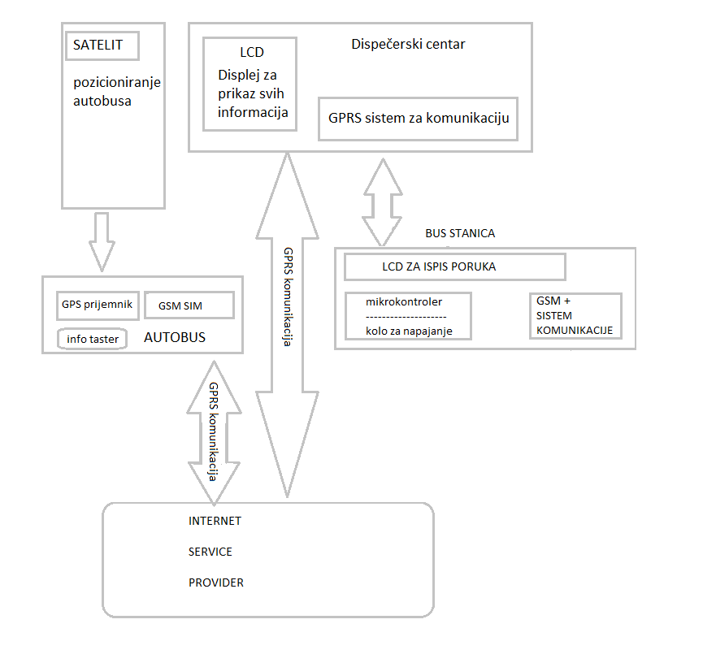
Slika 3.1 Blok shema komunikacije informacionong sistema
Na blok šemi informacionog sistema vidi se na koji način se vrši komunikacija između autobusa, autobuskih stanica i dispečerskog centra. Kroz dalje izlaganje biće detaljnije opisan i prikazan dispečerski centar kao i autobusko stajalište.
Autobuske stanice mogu da se povežu na jedan od mnogobrojnih načina komunikacije. Mi smo se odlučili za GPRS sistem koji je pristupačan i ne zahtjeva velika ulaganja. Infrastruktura koja postoji bila bi sasvim dovoljna da udovolji potrebama projekta jer sve može da se poveže na postojeću GSM mrežu i korišćenje popularnog SMS servisa. Korisnik treba u SMS poruku da upiše:
- Kod (definisan broj) autobuske stanice
- Broj autobusa za koji je zainteresovan.

Svaka autobuska stanica ima svoj kod za raspoznavanje i nakon upisivanja koda stanice kao i broja autobusa šalje se SMS.Kao povratna informacija vratila bi se SMS poruka sa sadržajem o vremenu za koje sledeći autobus dolazim na tu stanicu, ili poruka o zastoju na traženoj liniji iz određenih razloga kao što su kvarovi ili rekonstrukcija kolovozne trake, preusjerenja.

4. DISPEČERSKI CENTAR

Dispečerski centar (DC) je srce ovog informacionog sistema. Sa jednog mjesta može da se dobije informacija o lokaciji svakog vozila gradskog saobraćaja. Praćenjem kretanja svakog autobusa pojedinačno dispečeri mogu da uoče probleme i reaguju pravovremeno otklanjajući potencijalne zastoje gužve ili kolapse u gradskom saobraćaju. Regulisanje saobraćaja na ovaj način ima mnogo prednosti:
- Korisnici usluga dobijaju kvantitativno i kvalitativno bolju uslugu,
- Smanjuje se vrijeme stajanja autobusa zbog gužveili zastoja preusmeravanjem na druge saobrećajnice,
- U slučaju kvara ili nezgode šalje se zamensko vozilo,
- Štedi se gorivo,
- Manje se zagađuje vazduh.

U svijetu se već dugo koriste sistemi za nadzor i praćenje vozila. Tehnologija je sada dostupna i nama pa realizacija može da se praktično primeni i u našem projektu.
Kombinirajući posljednja dostignuća u mobilnoj telefoniji (GSM) i satelitskom pozicioniranju (GPS), ovim sistemom dobili bi najviši nivo usluge nadzora i upravljanja vozilima. U autobus se ugrađuje modul koja sadrži GPS prijemnik i GSM SIM karticu. Jednom ugrađena, jedinica konstantno nadzire rad vozila, njegovu lokaciju, brzinu i smjer. Sve te podatke, jedinica šalje na server DC. U samom centru obrađuju se sve informacije. Kako bi pristupio podacima i pregledu kretanja vozila, dispečer može nakon unosa lozinke, da pristupi pregledu trenutne lokacije svih vozila, pregledu kretanja vozila u prošlosti te pristup širokoj lepezi standardnih ili naručenih izvještaja i upozorenja o kretanju.
GPRS sistem koji se koristi za komunikaciju DC – autobus prikazan je na slici4.1.
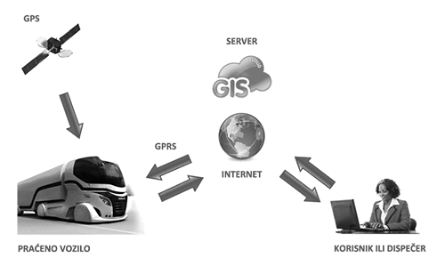
Slika 4.1. GPRS sistem koji se koristi za komunikaciju DC- autobus

RJEŠENJE AUTOBUSKE STANICE

Na osnovu predhodnih razmatranja i predloga predlažem realistično riješenje za autobusko stajalište koje će koristiti sunčevu energiju (za napajanje instalirane elektronske opreme). Predlog obuhvata i implementaciju elemenata info sistema. Prednosti ponuđenog rješenja:
- Ušteda energije (75% električne energije dobija se iz solarnih ćelija, automatski regulatori osvjetljenja, paljenje i gašenja monitora, rasvjete),
- Ušteda vremena građana na čekanje autobusa (Info panel pruža potpunu informaciju o svim autobuskim linijama koje staju na tu stanicu, vrijeme dolaska autobusa.
- dodatne informacije o zastojima, temperaturi vazduha, važne vest
Na krovu svakog autobuskog stajališta nalazi se solarni paneli koji će da pune akumulatore pomoću kojih se napaja sva elektornika, Info monitor kao i veza prema autobusima i prema dispečerskom centru. Svaki autobus komunicira prema autobuskim stajalištima i javlja svoj dolazak na stanicu. Stajalište putem wireless veze šalje podatke u dispečerski centar o autobusu koji je stigao na stanicu. Dispečerski centar se sastoji od centralnog računara u kojem se nalaze svi podaci vezano za autobuska stajališta, za autobuske linije, brojeve autobusa i vremena dolazaka na određene lokacije. DC kontinualno šalje informacije ka autobuskim stajalištima šta treba da prikažu na svojim info panelima (LED display). U sklopu DC se nalazi i sistem koji je povezan na mobilnu mrežu i služi kao informator onim građanima koji putem SMS poruka zatraže informaciju o redu vožnje i vremenu dolaska nekog autobusa na nekom autobuskom stajalištu..
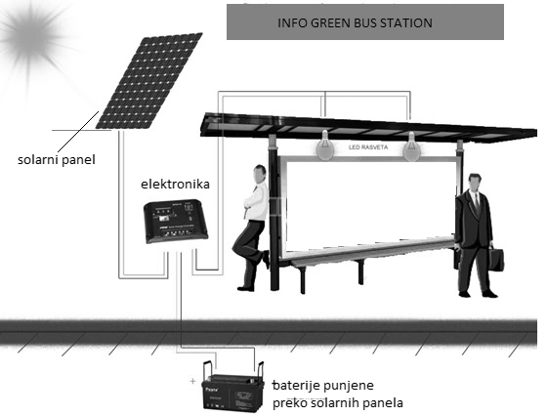
slika 5.1. Izgled autobuske stanice sa svim elementima
Solarni paneli koji se koristi za konverziju svijetlosti su različite snage, od monokristalnog ili polikristalnog silicijuma. Naravno, ako bi se ukazala potreba postavila bi se dva ili više panela. Standardne karakteristike: nakon 10god. pikovana snaga padne na 90% dok nakon 25god. upotrebe snaga pada na 80% od početne vrednosti.
Baterijska jedinica je jako bitan dio ovog kola i mora da obezbijedi dovoljnu autonomiju solarnog sistema. Kod ovih sistema praksa je da se baterijska jedinica sastoji od dve baterije po lampi, ukopane u čvrsto plastično kućište odmah pored lampe. Garancija je obično 3-5 godine, dok je životni vijek 5 do 8 godina, mada se naglašava da životni vijek u mnogome zavisi od načina eksploatacije. Optimalna temperatura je 25 °C, dok na -15 °C kapacitet opadne na 65%. Unutrašnji otpor je 4. 5 Ω, maksimalna struja punjenja 25A.
Slika 5.2. blok shema autobuskih stanica

6. ZAKLJUČAK

Informacioni sistem o dolasku urban bus-a na definisane stanice predstavlja veliku pomoć korisnicima usluga. Kako je ranije naglašeno postoji potreba za ovakvim riješenjem u našem gradu iz mnogih razloga. Jedan od razloga je taj da naš grad postaje sve popularniji i sve zanimljiviji stranim turistimai iz tog razloga treba da se pretstavimo u što boljem svijetlu u očima turista i svih koji dolaze u naš grad. Sa druge strane Banja Luka je studentski grad i kao takav ne bi smio da zaostaje ni u jednom područuju a pogotovo ne u tehnološko-inovacionom. Grad koji je poznat po svom zelenilu bi trebalo da se orijentiše na očuvanje gradskog zelenila, kao i smanjenje zagađenosti okoline, s obzirom da se iz dana u dan razvija i širi.
Prilikom razvijanja ovog projekta došli smo do zaključka da bi jedan ovakav projekat bio dobro prihvaćen od strane korisnika usluga gradskog prevoza. Da bi to proverili, urađena je mala anketa koja nije reprezentativni uzorak (obrađeno je 48 korisnika). Anketa je imala samo jedno pitanje: - Da li bi voleli da imate informacije o vremenu dolaska autobusa na ovu stanicu. Svi ispitani izjesnili su se da bi info sistem ovog tipa bio od velike koristi.

7. REFERENCE

[1] http://www. datadisplayuk. com/

[2] http://www.telargo. com/solutions/peer_topeercommunication/the_smartbusstop. aspx

[3] http://www.ekologija.ba/index.php?w=c&id=49

[4] http://www.gettingabout.info/go.php?page=Bus%20Travel&topic=13

[5] http://solvis.hr

[6] http://sr.wikipedia.org/wiki/Solarna_fotonaponska_energija

[7]"Solarni sustav" dr sc Ljubomir Majdandžić

[8]"Osnovne primjene fotonaponskih sustava" dipling Boris Labudović

